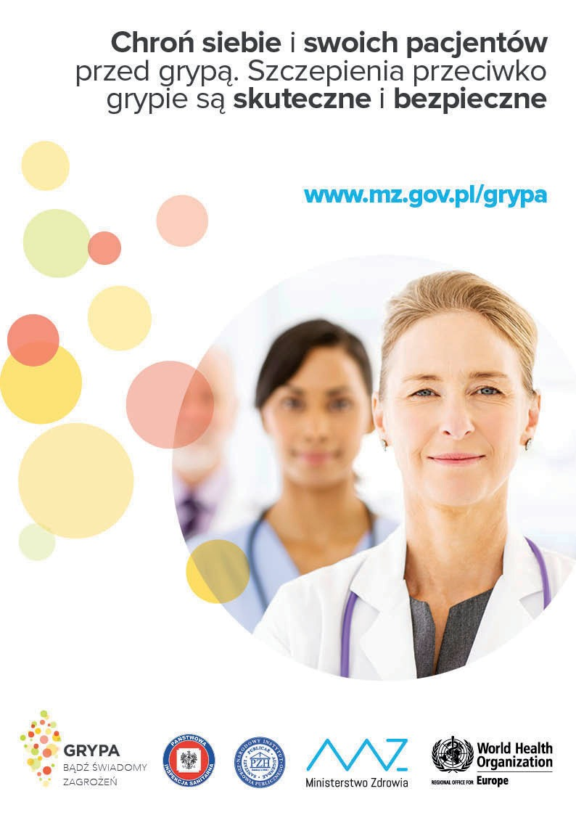

Grypa a przeziębienie
Grypa to ostra choroba zakaźna wywoływana przez wirus grypy, który atakuje głównie płuca i oskrzela.
Najczęstsze objawy grypy:
- nagłe zachorowanie ● temperatura, która wynosi ponad 38°C ● kaszel
- ból mięśni i/lub głowy ● złe samopoczucie ● dreszcze ● bóle w klatce piersiowej
- u dzieci bardzo często występują objawy żołądkowo-jelitowe (głównie nudności i wymioty)

Grypę bardzo często myli się z przeziębieniem.
Najczęstsze objawy przeziębienia:
- ból gardła i oczu ● kichanie ● zmniejszenie drożności nosa, czasami wyciek z nosa
- utrata apetytu ● rzadziej – gorączka lub stan podgorączkowy

Jak można się chronić przed grypą?
Najskuteczniejszym sposobem ochrony przed zachorowaniem jest szczepienie przeciw grypie. Szczepionka zmniejsza prawdopodobieństwo zachorowania, a jeśli do niego dojdzie – łagodzi przebieg choroby. Wirusy grypy mutują, dlatego aby jak najlepiej ochronić się przed zachorowaniem, należy się szczepić co roku.
Inne wskazania:
- regularnie myj ręce wodą z mydłem ● zasłaniaj usta i nos chusteczką jednorazową podczas kichania i kaszlu, następnie wyrzucaj zużyte chusteczki do kosza na śmieci
- kichaj w zgięcie łokcia, zasłaniając nos i usta ● podczas choroby przebywaj w domu
- unikaj chorych

W jaki sposób leczyć grypę?
Wirusa grypy nie zwalczają antybiotyki ani leki dostępne w aptece bez recepty. Skuteczne są leki antywirusowe, które przepisuje lekarz. Powinny być podane w ciągu 48 godzin od pojawienia się pierwszych objawów i po zdiagnozowaniu grypy
(na podstawie wymazu).
Najczęstsze powikłania pogrypowe:
- zapalenie płuc i oskrzeli ● zakażenie meningokokowe ● zaostrzenie astmy
- zapalenie ucha środkowego ● choroby serca toksycznego ● zapalenie mięśni
- choroby nerek ● powikłania neurologiczne ● wstrząs, a nawet zgon
Dlaczego personel medyczny znajduje się w grupie ryzyka?
Ryzyko zachorowania na grypę przez pracowników opieki zdrowotnej,
zwłaszcza pielęgniarki, jest bardzo duże, ponieważ mają ciągły kontakt z chorymi. Działa to również w drugą stronę – chorując, zarażają kolejnych pacjentów, którzy są narażeni na powikłania.

